รายละเอียดในการตรวจสอบลักษณะของพันธุ์พืชที่ขอจดทะเบียนเป็นพันธุ์พืชใหม่
ตามชนิดพืชที่ได้ประกาศให้เป็นพันธุ์พืชใหม่ที่จะได้รับการคุ้มครอง
ตามมาตรา 14 แห่งพระราชบัญญัติคุ้มครองพันธุ์พืช พ.ศ. 2542
ชนิดพืช
ไผ่ (Poaceae : Bambusoideae)

1. วัตถุประสงค์ของหลักเกณฑ์การตรวจสอบลักษณะพันธุ์พืช (Subject of these Guideline)
หลักเกณฑ์การตรวจสอบลักษณะพันธุ์พืชที่จะกล่าวต่อไปนี้ ให้ใช้กับไผ่ (Poaceae : Bambusoideae)

2. ส่วนขยายพันธุ์ (Material Required)
2.1 การกำหนดปริมาณ คุณภาพ เวลา และสถานที่ ที่ส่งมอบส่วนขยายพันธุ์
พนักงานเจ้าหน้าที่ เป็นผู้กำหนดปริมาณและคุณภาพของส่วนขยายพันธุ์ที่ต้องการจะตรวจสอบ พร้อมทั้งกำหนดเวลาและสถานที่ การส่งมอบส่วนขยายพันธุ์ ผู้ยื่นคำขอจดทะเบียนพันธุ์พืชจะต้องส่งมอบตามที่กำหนด พร้อมทั้งดำเนินการให้เป็นไปตามระเบียบของทางราชการทั้งในเรื่องการผ่านพิธีการทางศุลกากรและด้านสุขอนามัยพืช
2.2 ชนิดของส่วนขยายพันธุ์
ผู้ยื่นคำขอจดทะเบียนคุ้มครองพันธุ์พืชใหม่ ต้องส่งมอบต้นพันธุ์ให้กับพนักงานเจ้าหน้าที่
2.3 ปริมาณส่วนขยายพันธุ์
ผู้ยื่นคำขอจดทะเบียนคุ้มครองพันธุ์พืช จะต้องส่งมอบต้นพันธุ์ อย่างน้อย 10 ต้น
2.4 คุณภาพของส่วนขยายพันธุ์
ส่วนขยายพันธุ์ที่นำมาทดสอบจะต้องเป็นส่วนขยายพันธุ์ที่มีคุณภาพดี สมบูรณ์ปราศจากโรคและแมลงที่ติดมากับส่วนขยายพันธุ์
2.5 การให้ข้อมูลการปฏิบัติการใดๆ กับส่วนขยายพันธุ์
ส่วนขยายพันธุ์ที่จัดส่งต้องไม่มีการกระทำใดๆ ที่เป็นผลต่อการแสดงออกของลักษณะของพันธุ์พืช
เว้นแต่ได้รับอนุญาตหรือ กำหนดโดยพนักงานเจ้าหน้าที่ กรณีที่ส่วนขยายพันธุ์ที่ส่งมอบเคยผ่านการปฏิบัติการใด ๆ เช่น พ่นสารป้องกันกำจัดแมลง โรคพืช ใช้ปุ๋ย ใช้สารกระตุ้นการเกิดตาดอก จะต้องระบุเป็นลายลักษณ์อักษรให้พนักงานเจ้าหน้าที่ทราบ

3. วิธีการตรวจสอบ (Method of Examination)
3.1 จำนวนครั้งที่ปลูกตรวจสอบ (Number of Growing Cycles)
ควรทำการปลูกทดสอบ จำนวน 1 ครั้ง แต่ถ้าความแตกต่างความสม่ำเสมอ/ความคงตัวไม่สามารถสังเกตเห็นได้ชัดเจน ต้องทำการปลูกทดสอบเพิ่มอีก 1 ครั้ง
3.2 สถานที่ทดสอบ (Testing Place)
สถานที่ปลูก ควรทำการทดสอบใน 1 สถานที่ ให้กำหนดตามความเหมาะสม แต่ถ้าลักษณะประจำพันธุ์สำคัญไม่สามารถสังเกตเห็นความแตกต่างได้อาจจะต้องเพิ่มสถานที่ที่ทำการปลูกทดสอบ
3.3 ปัจจัยแวดล้อมสำหรับการปลูกตรวจสอบ (Conditions for Conducting the Examination)
ต้องปลูกทดสอบภายใต้สภาพแวดล้อมที่เหมาะสมเพียงพอต่อการเจริญเติบโตและการแสดงออก
ของลักษณะที่จะใช้ตรวจสอบได้
3.4 การวางแผนปลูกทดสอบ (Test Design)
ให้ปลูกพันธุ์ที่ขอจดทะเบียนและพันธุ์เปรียบเทียบในบริเวณพื้นที่เดียวกันและให้มีวิธีการปลูกและ
การจัดการเดียวกัน โดยให้มีการกระจายตัวของพันธุ์ที่ขอจดทะเบียนและพันธุ์เปรียบเทียบอย่างสม่ำเสมอ
โดยใช้วิธีการสุ่มพันธุ์ที่ขอจดทะเบียนและพันธุ์เปรียบเทียบปลูกลงในแปลงปลูก จำนวน 2 ซ้ำๆ ละ 5 ต้น รวมทั้งหมด 10 ต้น โดย ใช้ระยะปลูกระหว่างต้น 6 เมตร ระหว่างแถว 6 เมตร และมีจำนวน 1 ต้นต่อหลุม การบันทึกข้อมูล การวัด นับจำนวนพืช หรือชิ้นส่วนพืชกระทำเมื่อพืชเจริญเติบโตเต็มที่
3.5 การทดสอบเพิ่มเติม (Additional Tests)
กรณีต้องการตรวจสอบลักษณะอื่นเพิ่มเติม ที่เกี่ยวข้องกับการตรวจสอบพันธุ์พืช ให้เป็นไปตามที่พนักงานเจ้าหน้าที่กำหนด

4. การประเมิน ความแตกต่าง ความคงตัว และความสม่ำเสมอ (Assessment of Distinctness, Uniformity and Stability)
4.1. ความแตกต่าง (Distinctness)
4.1.1 คำแนะนำทั่วไป (General Recommendations) การตรวจสอบความแตกต่าง เป็นส่วนที่สำคัญสำหรับผู้ใช้คู่มือนี้
4.1.2 ความแตกต่างที่คงที่ (Consistent Difference) การแสดงความแตกต่างระหว่างพันธุ์อาจจะชัดเจน โดยไม่จำเป็นต้องปลูกทดสอบมากกว่าหนึ่งครั้ง บางกรณีการปลูกทดสอบมีอิทธิพลจากสิ่งแวดล้อมที่ไม่เหมาะสม จึงต้องปลูกทดสอบมากกว่าหนึ่งครั้ง เพื่อให้เชื่อมั่นว่า ความแตกต่างของลักษณะที่เกิดขึ้นเป็นความแตกต่างคงที่ อย่างเพียงพอ
4.1.3 การแสดงความแตกต่างอย่างเด่นชัด (Clear Difference) การพิจารณาความแตกต่างของสองพันธุ์ที่ชัดเจน ขึ้นอยู่กับหลายปัจจัย และสิ่งที่ต้องพิจารณาก็คือชนิดของลักษณะว่าเป็นลักษณะที่
แสดงออกเป็นชนิดใด เช่น เป็นลักษณะทางคุณภาพ (qualitative) ลักษณะทางปริมาณ (quantitative)
หรือลักษณะคุณภาพเทียม (pseudo-qualitative)
4.1.4 จำนวนตัวอย่างพืชที่ตรวจสอบ (Number of Plants / Parts of Plants to be Examined)
การประเมินโดยมีวัตถุประสงค์เพื่อประเมินความแตกต่าง การประเมินต้นพืชแต่ละต้นควรเก็บตัวอย่างจากพืช 10 ต้น หรือจากชิ้นส่วนของพืชที่นำมาจากพืชแต่ละต้นจากพืชจำนวน 10 ต้น และการประเมินด้านอื่นๆ ต้องประเมินจากพืชทุกต้น โดยไม่พิจารณาต้นพืชที่มีลักษณะ off-type
ในกรณีของการประเมินชิ้นส่วนของพืชแต่ละต้น จำนวนชิ้นส่วนที่จะนำมาจากพืชแต่ละต้นควรนำมาต้นละ 1 ชิ้น
4.1.5 วิธีการตรวจสอบ (Method of Observation)
คำแนะนำสำหรับการตรวจสอบลักษณะพันธุ์พืชเพื่อตรวจสอบความแตกต่างระหว่างพันธุ์
จะถูกกำหนดไว้ใน คอลัมที่ 2 ในตารางบันทึกลักษณะ โดยมีวิธีการตรวจสอบดังนี้
MG หมายถึง การวัด ชั่ง นับจำนวน จากต้นหรือตัวอย่างเดียวที่กำหนดให้เป็นตัวแทนเท่านั้น แล้วใช้ค่าที่ได้เป็นตัวแทนของพันธุ์ (single measurement of a group of plants or parts of plants)
MS หมายถึง การวัด ชั่ง นับจำนวน จากทุกต้นหรือตัวอย่างที่กำหนดให้เป็นตัวแทนแล้วใช้ค่าเฉลี่ยที่ได้เป็นตัวแทนของพันธุ์ (measurement of a number of individual plants or parts of plants)
VG หมายถึง การตรวจสอบด้วยการใช้ประสาทสัมผัส จากต้นหรือตัวอย่างเดียวที่กำหนดให้เป็นตัวแทนเท่านั้นแล้วใช้ค่าสังเกตที่ได้เป็นตัวแทนของพันธุ์ (visual assessment by a single observation of a group of plants or parts of plants)
VS หมายถึง การตรวจสอบด้วยการใช้ประสาทสัมผัส จากทุกต้นหรือตัวอย่างที่กำหนดให้เป็นตัวแทนแล้วใช้ค่าสังเกตที่ได้เป็นตัวแทนของพันธุ์ (visual assessment by observation of individual plants or parts of plants)
4.2 ความสม่ำเสมอ (Uniformity)
พิจารณาที่ระดับความสม่ำเสมอของประชากรมาตรฐานร้อยละ 1 ที่ระดับความเชื่อมั่นอย่างน้อยร้อยละ 95 กรณีที่เก็บตัวอย่างจำนวน 5 ต้น ต้องไม่มีพันธุ์ปน (off-type)
4.3 ความคงตัว (Stability)
ในทางปฏิบัติไม่มีการทดสอบความคงตัว หากผลการทดสอบแสดงความแตกต่างและความสม่ำเสมอ ในหลายชนิดพันธุ์ที่เคยพบว่า ลักษณะมีความสม่ำเสมอแล้วก็อาจจะพิจารณาว่ามีความคงตัวด้วย

5. การจัดกลุ่มพันธุ์และการจัดการการปลูกทดสอบ (Grouping of Varieties and Organization of the Growing Trial)
5.1 การคัดเลือกพันธุ์พืชทั่วไปที่จะนำมาปลูกทดสอบกับพันธุ์พืชที่ยื่นขอจดทะเบียนพันธุ์พืชใหม่ จะต้องแบ่งกลุ่ม เพื่ออำนวยความสะดวกในการประเมินความแตกต่าง
5.2 ลักษณะที่ใช้ในการจัดกลุ่มของพันธุ์
1) ราก : ระบบเหง้า (Rhizome : system) (ล.1)
2) ทรงต้น : ลักษณะทรงกอ (Plant : growth habit) (ล.2)
3) หน่อ : รูปทรงหน่อ (Shoot : shape) (ล.9)
4) หน่อ : สีของกาบหุ้มหน่อ (Shoot : color) (ล.12)
5) ลำต้น : ความสูงของลำต้น (Culm : height) (ล.16)
6) ปล้อง : รูปร่างของปล้อง (Internode : shape) (ล.20)
6) ปล้อง : สีของปล้อง (Internode : color) (ล.21)
7) ใบ : รูปร่างใบ (leaflet : shape) (ล.39)

6. เครื่องหมาย (Legend)
6.1 การจำแนกลักษณะ (Categories of Characteristics)
6.1.1 ลักษณะมาตรฐาน
เป็นลักษณะที่ได้รับการพิจารณาตามเกณฑ์มาตรฐานสำหรับการใช้ตรวจสอบลักษณะพันธุ์พืช (DUS)
6.1.2 ลักษณะที่กำหนดให้ใช้สำหรับการตรวจสอบร่วมกัน (Asterisked Characteristics) (*) ลักษณะที่กำหนดให้ใช้สำหรับการตรวจสอบร่วมกัน
6.2 สถานะลักษณะที่แสดงออกและตัวเลขกำกับ (States of Expression and Corresponding Notes)
สถานะลักษณะที่แสดงออก กำหนดเพื่ออธิบายลักษณะ ซึ่งการแสดงออกในแต่ละสถานะจะถูกกำกับด้วยตัวเลขที่สอดคล้องกัน เพื่อง่ายต่อการบันทึกข้อมูลและการแลกเปลี่ยนข้อมูล
6.3 ชนิดของการแสดงออก
QL หมายถึง ลักษณะทางคุณภาพ (qualitative characteristic)
QN หมายถึง ลักษณะทางปริมาณ (quantitative characteristic)
PQ หมายถึง ลักษณะทางคุณภาพเทียม (pseudo-qualitative characteristic)
6.4 ตัวอย่างพันธุ์ (Example Varieties)
ตัวอย่างพันธุ์เตรียมไว้เพื่อให้เห็นลักษณะที่แสดงออกชัดเจนของแต่ละลักษณะที่แสดงออก
6.5 เครื่องหมาย (Legend)
(*) หมายถึง ลักษณะที่ต้องประเมินทุกพันธุ์ (ข้อ 6.1.2)
QL หมายถึง ลักษณะทางคุณภาพ (qualitative characteristic) (ข้อ 6.3)
QN หมายถึง ลักษณะทางปริมาณ (quantitative characteristic) (ข้อ 6.3)
PQ หมายถึง ลักษณะทางคุณภาพเทียม (pseudo-qualitative characteristic) (ข้อ 6.3)
MG หมายถึง การวัด ชั่ง นับจำนวน จากต้นหรือตัวอย่างเดียวที่กำหนดให้เป็นตัวแทนเท่านั้นแล้วใช้ค่าที่ได้เป็นตัวแทนของพันธุ์ (single measurement of a group of plants or parts of plants)
MS หมายถึง การวัด ชั่ง นับจำนวน จากทุกต้นหรือตัวอย่างที่กำหนดให้เป็นตัวแทนแล้วใช้ค่าเฉลี่ยที่ได้เป็นตัวแทนของพันธุ์ (measurement of a number of individual plants or parts of plants)
VG หมายถึง การตรวจสอบด้วยการใช้ประสาทสัมผัส จากต้นหรือตัวอย่างเดียวที่กำหนดให้เป็นตัวแทนเท่านั้นแล้วใช้ค่าสังเกตที่ได้เป็นตัวแทนของพันธุ์ (visual assessment by a single observation of a group of plants or parts of plants)
VS หมายถึง การตรวจสอบด้วยการใช้ประสาทสัมผัส จากทุกต้นหรือตัวอย่างที่กำหนดให้เป็นตัวแทนแล้วใช้ค่าสังเกตที่ได้เป็นตัวแทนของพันธุ์ (visual assessment by observation of individual plants or parts of plants)
(a)-(d) หมายถึง ดูรายละเอียดการตรวจสอบและบันทึกลักษณะประจำพันธุ์ข้อ 8.1
(+) หมายถึง ดูคำอธิบายเพิ่มเติมในรายละเอียดของเอกสารข้อ 8.2
7. แบบบันทึกลักษณะประจำพันธุ์ที่จะตรวจสอบ : ไผ่
ล. ที่  Char. No. |  |  | ลักษณะประจำพันธุ์  (Characteristic) |  |  |  |  |  |  |  |  |  |  | ตัวอย่างพันธุ์  (Example Variety) | ตัวเลข  (Note)
1. |  | (*) |  | (+) |  | QL |  | VG | (a)
ราก : ระบบเหง้า (Rhizome : system)
ระบบเหง้าแบบกอ (non-invasive rhizome) |  |  |  |  |  |  |  |  |  |  |  |  |  |  | 1
ระบบเหง้าแบบลำเดี่ยว (invasive rhizome) |  |  |  |  |  |  |  |  |  |  |  |  |  |  | 2
2. |  | (*) |  | (+) |  | PQ |  | VG | (b)
ต้น : ลักษณะทรงกอ (Plant : Growth habit)
ตั้งตรง (upright) |  |  |  |  |  |  |  |  |  |  |  |  |  |  | 1
แผ่ออก (spreading) |  |  |  |  |  |  |  |  |  |  |  |  |  |  | 2
แผ่ออกแล้วลู่ลง (drooping) |  |  |  |  |  |  |  |  |  |  |  |  |  |  | 3
3. |  |  |  |  | QN |  | VG |  |  | (b)
ต้น : การแตกกอ (Plant : tillering)
น้อย (weak) |  |  |  |  |  |  |  |  |  |  |  |  |  |  | 3
ปานกลาง (medium) |  |  |  |  |  |  |  |  |  |  |  |  |  |  | 5
มาก (strong) |  |  |  |  |  |  |  |  |  |  |  |  |  |  | 7
4. |  |  |  |  | QN |  | VG |  |  | (b)
ต้น : ความสม่ำเสมอของกอ (Plant : uniformity of tiller)
น้อย (few) |  |  |  |  |  |  |  |  |  |  |  |  |  |  | 3
ปานกลาง (medium) |  |  |  |  |  |  |  |  |  |  |  |  |  |  | 5
มาก (many) |  |  |  |  |  |  |  |  |  |  |  |  |  |  | 7
5. |  |  |  |  | QN |  | MS |  |  | (b)
ต้น : จำนวนกอ (Plant : number of tiller)
น้อย (few) |  |  |  |  |  |  |  |  |  |  |  |  |  |  | 3
ปานกลาง (medium) |  |  |  |  |  |  |  |  |  |  |  |  |  |  | 5
มาก (many) |  |  |  |  |  |  |  |  |  |  |  |  |  |  | 7
6. |  |  | (+) |  | QN |  | MS |  |  | (c)
หน่อ : ความยาวหน่อ (Shoot : length)
สั้น (short) |  |  |  |  |  |  |  |  |  |  |  |  |  |  | 3
ปานกลาง (medium) |  |  |  |  |  |  |  |  |  |  |  |  |  |  | 5
ยาว (long) |  |  |  |  |  |  |  |  |  |  |  |  |  |  | 7
7. |  |  | (+) |  | QN |  | MS |  |  | (c)
หน่อ : ความกว้างหน่อ (Shoot : width)
เล็ก (small) |  |  |  |  |  |  |  |  |  |  |  |  |  |  | 3
ปานกลาง (medium) |  |  |  |  |  |  |  |  |  |  |  |  |  |  | 5
ใหญ่ (large) |  |  |  |  |  |  |  |  |  |  |  |  |  |  | 7
8. |  |  |  |  | QN |  | MS |  |  | (c)
หน่อ : น้ำหนักของหน่อ (Shoot : weight)
น้อย (low) |  |  |  |  |  |  |  |  |  |  |  |  |  |  | 3
ปานกลาง (medium) |  |  |  |  |  |  |  |  |  |  |  |  |  |  | 5
มาก (high) |  |  |  |  |  |  |  |  |  |  |  |  |  |  | 7
9. | (*) |  | (+) |  | PQ |  | VG |  |  | (c)
หน่อ : รูปทรงหน่อ (Shoot : shape)
ทรงสามเหลี่ยมด้านแคบ (narrow triangular) |  |  |  |  |  |  |  |  |  |  |  |  |  |  | 1
ทรงสามเหลี่ยม (triangular) |  |  |  |  |  |  |  |  |  |  |  |  |  |  | 2
ทรงกระบอก (cylindrical) |  |  |  |  |  |  |  |  |  |  |  |  |  |  | 3
10. |  |  | (+) |  | PQ |  | VG |  |  | (c)
หน่อ : รูปทรงฐานหน่อ (Shoot : base shape)
ทรงกลม (rounded) |  |  |  |  |  |  |  |  |  |  |  |  |  |  | 1
รูปร่างไม่แน่นอน (irregular shape) |  |  |  |  |  |  |  |  |  |  |  |  |  |  | 2
11. |  |  | (+) |  | PQ |  | VG |  |  | (c)
หน่อ : รูปทรงปลายหน่อ (Shoot : apex shape)
ทรงแหลม (acute) |  |  |  |  |  |  |  |  |  |  |  |  |  |  | 1
ทรงมน (obtuse) |  |  |  |  |  |  |  |  |  |  |  |  |  |  | 2
12. | (*) |  |  |  | PQ |  | VG |  |  | (c)
หน่อ : สีของกาบหุ้มหน่อ (Shoot : color)
เหลือง (yellow) |  |  |  |  |  |  |  |  |  |  |  |  |  |  | 1
เหลืองแกมเขียว (yellowish green) |  |  |  |  |  |  |  |  |  |  |  |  |  |  | 2
ส้ม (orange) |  |  |  |  |  |  |  |  |  |  |  |  |  |  | 3
ส้มแกมน้ำตาล (orangish brown) |  |  |  |  |  |  |  |  |  |  |  |  |  |  | 4
เขียว (green) |  |  |  |  |  |  |  |  |  |  |  |  |  |  | 5
เขียวเข้ม (dark green) |  |  |  |  |  |  |  |  |  |  |  |  |  |  | 6
น้ำตาล (brown) |  |  |  |  |  |  |  |  |  |  |  |  |  |  | 7
น้ำตาลแกมเขียว (brownish green) |  |  |  |  |  |  |  |  |  |  |  |  |  |  | 8
13. |  |  |  |  | PQ |  | VG |  |  | (c)
หน่อ : สีเนื้อในของหน่อ (Shoot : Fresh color)
ขาว (white) |  |  |  |  |  |  |  |  |  |  |  |  |  |  | 1
ขาวแกมเหลือง (yellowish white) |  |  |  |  |  |  |  |  |  |  |  |  |  |  | 2
เหลืองอ่อน (light yellow) |  |  |  |  |  |  |  |  |  |  |  |  |  |  | 3
14. |  |  |  |  | QL |  | VG |  |  | (c)
หน่อ : การมีขนของหน่อ (Shoot : pubescent)
ไม่มี (absent) |  |  |  |  |  |  |  |  |  |  |  |  |  |  | 1
มี (present) |  |  |  |  |  |  |  |  |  |  |  |  |  |  | 9
15. |  |  |  |  | QL |  | VG |  |  | (d)
ลำต้น : วิสัยการเลื้อยของลำต้น (Culm : Creeping habit)
ไม่ปรากฏ (absent) |  |  |  |  |  |  |  |  |  |  |  |  |  |  | 1
ปรากฎ (present) |  |  |  |  |  |  |  |  |  |  |  |  |  |  | 9
16. | (*) |  | (+) |  | QN |  | MS |  |  | (d)
ลำต้น : ความสูงของลำต้น (Culm : height)
เตี้ย (short) |  |  |  |  |  |  |  |  |  |  |  |  |  |  | 3
ปานกลาง (medium) |  |  |  |  |  |  |  |  |  |  |  |  |  |  | 5
สูง (high) |  |  |  |  |  |  |  |  |  |  |  |  |  |  | 7
17. | (*) |  | (+) |  | QN |  | MS |  |  | (d)
ลำต้น : เส้นรอบวงของลำต้น (Culm : girth)
เล็ก (small) |  |  |  |  |  |  |  |  |  |  |  |  |  |  | 3
ปานกลาง (medium) |  |  |  |  |  |  |  |  |  |  |  |  |  |  | 5
ใหญ่ (large) |  |  |  |  |  |  |  |  |  |  |  |  |  |  | 7
18. |  |  | (+) |  | QN |  | MS |  |  | (e)
ปล้อง : ความยาวของปล้อง (Internode : length)
สั้น (short) |  |  |  |  |  |  |  |  |  |  |  |  |  |  | 3
ปานกลาง (medium) |  |  |  |  |  |  |  |  |  |  |  |  |  |  | 5
ยาว (long) |  |  |  |  |  |  |  |  |  |  |  |  |  |  | 7
19. |  |  | (+) |  | QN |  | MS |  |  | (e)
ปล้อง : ความกว้างของปล้อง (Internode : width)
แคบ (narrow) |  |  |  |  |  |  |  |  |  |  |  |  |  |  | 3
ปานกลาง (medium) |  |  |  |  |  |  |  |  |  |  |  |  |  |  | 5
กว้าง (broad) |  |  |  |  |  |  |  |  |  |  |  |  |  |  | 7
20. | (*) |  | (+) |  | PQ |  | VG |  |  | (e)
ปล้อง : รูปร่างของปล้อง (Internode : shape)
ทรงกระบอก (cylinder) |  |  |  |  |  |  |  |  |  |  |  |  |  |  | 1
ทรงน้ำเต้า (gourds) |  |  |  |  |  |  |  |  |  |  |  |  |  |  | 2
21. |  |  |  |  | PQ |  | VG |  |  | (e)
ปล้อง : สีของปล้อง (Internode : color)
เหลือง (yellow) |  |  |  |  |  |  |  |  |  |  |  |  |  |  | 1
เหลืองแกมเขียว (yellowish green) |  |  |  |  |  |  |  |  |  |  |  |  |  |  | 2
ส้ม (orange) |  |  |  |  |  |  |  |  |  |  |  |  |  |  | 3
ส้มแกมน้ำตาล (orangish brown) |  |  |  |  |  |  |  |  |  |  |  |  |  |  | 4
เขียว (green) |  |  |  |  |  |  |  |  |  |  |  |  |  |  | 5
เขียวเข้ม (dark green) |  |  |  |  |  |  |  |  |  |  |  |  |  |  | 6
น้ำตาล (brown) |  |  |  |  |  |  |  |  |  |  |  |  |  |  | 7
22. |  |  | (+) |  | QL |  | VG |  |  | (e)
ปล้อง : การมีแถบสีบริเวณปล้อง (Internode : presence of color bar)
ไม่มี (absent) |  |  |  |  |  |  |  |  |  |  |  |  |  |  | 1
มี (present) |  |  |  |  |  |  |  |  |  |  |  |  |  |  | 9
23. |  |  |  |  | PQ |  | VG |  |  | (e)
ปล้อง : สีของแถบสีบริเวณปล้อง (Internode : color bar)
ขาว (white) |  |  |  |  |  |  |  |  |  |  |  |  |  |  | 1
เขียว (green) |  |  |  |  |  |  |  |  |  |  |  |  |  |  | 2
เหลือง (yellow) |  |  |  |  |  |  |  |  |  |  |  |  |  |  | 3
24. |  |  |  |  | QL |  | VG |  |  | (e)
ปล้อง : การมีร่องตามความยาวปล้อง (Internode : presence of the groove)
ไม่มี (absent) |  |  |  |  |  |  |  |  |  |  |  |  |  |  | 1
มี (present) |  |  |  |  |  |  |  |  |  |  |  |  |  |  | 9
25. |  |  |  |  | QL |  | VG |  |  | (e)
ปล้อง : การมีรากพิเศษ (Internode : presence of aerial root)
ไม่มี (absent) |  |  |  |  |  |  |  |  |  |  |  |  |  |  | 1
มี (present) |  |  |  |  |  |  |  |  |  |  |  |  |  |  | 9
26. |  |  | (+) |  | QL |  | VG |  |  | (e)
ปล้อง : การมีนวลบริเวณปล้อง (Internode : presence of bloom)
ไม่มี (absent) |  |  |  |  |  |  |  |  |  |  |  |  |  |  | 1
มี (present) |  |  |  |  |  |  |  |  |  |  |  |  |  |  | 9
27. |  |  | (+) |  | QL |  | VG |  |  | (e)
ปล้อง : การมีขนบริเวณปล้อง (Internode: pubescent)
ไม่มี (absent) |  |  |  |  |  |  |  |  |  |  |  |  |  |  | 1
มี (present) |  |  |  |  |  |  |  |  |  |  |  |  |  |  | 9
28. |  |  |  |  | QN |  | VG |  |  | (e)
ปล้อง : การแตกของกิ่งแขนง (Internode : number of branchlet)
น้อย (few) |  |  |  |  |  |  |  |  |  |  |  |  |  |  | 3
ปานกลาง (medium) |  |  |  |  |  |  |  |  |  |  |  |  |  |  | 5
มาก (many) |  |  |  |  |  |  |  |  |  |  |  |  |  |  | 7
29. | (*) |  | (+) |  | PQ |  | VG |  |  | (f)
โพรฟิลล์ : รูปร่างของโพรฟิลล์ (Prophyll : shape)
ทรงกลม (rounded) |  |  |  |  |  |  |  |  |  |  |  |  |  |  | 1
ทรงสามเหลี่ยม (triangular) |  |  |  |  |  |  |  |  |  |  |  |  |  |  | 2
30. |  |  |  |  | PQ |  | VG |  |  | (f)
โพรฟิลล์ : สีของโพรฟิลล์ (Prophyll : color)
เหลือง (yellow) |  |  |  |  |  |  |  |  |  |  |  |  |  |  | 1
เขียว (green) |  |  |  |  |  |  |  |  |  |  |  |  |  |  | 2
น้ำตาล (brown) |  |  |  |  |  |  |  |  |  |  |  |  |  |  | 3
31. |  |  |  | (+) |  | QN |  | MS | (g)
กาบหุ้มลำต้น : ความยาวของกาบใบ (Sheath proper : length)
สั้น (short) |  |  |  |  |  |  |  |  |  |  |  |  |  |  | 3
ปานกลาง (medium) |  |  |  |  |  |  |  |  |  |  |  |  |  |  | 5
ยาว (long) |  |  |  |  |  |  |  |  |  |  |  |  |  |  | 7
32. |  |  |  | (+) |  | QN |  | MS | (g)
กาบหุ้มลำต้น : ความกว้างของกาบใบ (Sheath proper : width)
แคบ (narrow) |  |  |  |  |  |  |  |  |  |  |  |  |  |  | 3
ปานกลาง (medium) |  |  |  |  |  |  |  |  |  |  |  |  |  |  | 5
กว้าง (broad) |  |  |  |  |  |  |  |  |  |  |  |  |  |  | 7
33. |  | (*) | (+) |  | PQ |  | VG |  |  | (g)
กาบหุ้มลำต้น : รูปร่างของกาบหุ้มลำ (Sheath proper : shape)
สามเหลี่ยมด้านแคบ (narrow triangular) |  |  |  |  |  |  |  |  |  |  |  |  |  |  | 1
สามเหลี่ยม (triangular) |  |  |  |  |  |  |  |  |  |  |  |  |  |  | 2
สี่เหลี่ยมด้านไม่เท่า (trapezium) |  |  |  |  |  |  |  |  |  |  |  |  |  |  | 3
รูปไข่ (ovate) |  |  |  |  |  |  |  |  |  |  |  |  |  |  | 4
34. |  |  | (+) |  | PQ |  | VG |  |  | (g)
กาบหุ้มลำต้น : รูปร่างของปลายกาบหุ้มลำต้น (Sheath proper : top shape)
ทรงสามเหลี่ยม ( triangular ) |  |  |  |  |  |  |  |  |  |  |  |  |  |  | 1
ทรงสามเหลี่ยมด้านแคบ ( narrow triangular) |  |  |  |  |  |  |  |  |  |  |  |  |  |  | 2
35. |  |  |  |  | PQ |  | VG |  |  | (g)
กาบหุ้มลำต้น : การมีขนของกาบหุ้มลำต้น (Sheath proper : pubescent )
ไม่มี (absent) |  |  |  |  |  |  |  |  |  |  |  |  |  |  | 1
มี (present) |  |  |  |  |  |  |  |  |  |  |  |  |  |  | 9
36. | (*) |  |  |  | QN |  | MS |  |  | (h)
ใบ : จำนวนใบประกอบ (Leaflet : number)
น้อย (few) |  |  |  |  |  |  |  |  |  |  |  |  |  |  | 3
ปานกลาง (medium) |  |  |  |  |  |  |  |  |  |  |  |  |  |  | 5
มาก (many) |  |  |  |  |  |  |  |  |  |  |  |  |  |  | 7
37. |  |  |  | (+) |  | QN |  | MS | (h)
ใบ : ความยาวของใบ (Leaflet : length)
สั้น (short) |  |  |  |  |  |  |  |  |  |  |  |  |  |  | 3
ปานกลาง (medium) |  |  |  |  |  |  |  |  |  |  |  |  |  |  | 5
ยาว (long) |  |  |  |  |  |  |  |  |  |  |  |  |  |  | 7
38. |  |  |  | (+) |  | QN |  | MS | (h)
ใบ : ความกว้างของใบ (Leaflet : width)
แคบ (narrow) |  |  |  |  |  |  |  |  |  |  |  |  |  |  | 3
ปานกลาง (medium) |  |  |  |  |  |  |  |  |  |  |  |  |  |  | 5
กว้าง (broad) |  |  |  |  |  |  |  |  |  |  |  |  |  |  | 7
39. |  | (*) | (+) |  | PQ |  | VG |  |  | (h)
ใบ : รูปร่างใบ (Leaflet : shape)
ทรงรี (elliptic) |  |  |  |  |  |  |  |  |  |  |  |  |  |  | 1
ขอบขนาน (oblong) |  |  |  |  |  |  |  |  |  |  |  |  |  |  | 2
40. |  |  | (+) |  | PQ |  | VG |  |  | (h)
ใบ : รูปร่างฐานใบ (Leaflet : base shape)
แหลม (acute) |  |  |  |  |  |  |  |  |  |  |  |  |  |  | 1
มน (obtuse) |  |  |  |  |  |  |  |  |  |  |  |  |  |  | 2
41. |  |  |  |  | PQ |  | VG |  |  | (h)
ใบ : สีของใบ (Leaflet : color)
เขียวอ่อน (light green) |  |  |  |  |  |  |  |  |  |  |  |  |  |  | 1
เขียว (green) |  |  |  |  |  |  |  |  |  |  |  |  |  |  | 2
เขียวเข้ม (dark green) |  |  |  |  |  |  |  |  |  |  |  |  |  |  | 3
42. |  |  |  |  |  | QL |  | VG | (h)
ใบ : การด่างของใบ (Leaflet : variegate )
ไม่มี (absent) |  |  |  |  |  |  |  |  |  |  |  |  |  |  | 1
มี (present) |  |  |  |  |  |  |  |  |  |  |  |  |  |  | 9
43. |  |  |  |  |  | PQ |  | VG | (h)
ใบ : สีที่พบในใบด่าง (Leaflet : variegate color)
เขียวด่างขาว (green and white) |  |  |  |  |  |  |  |  |  |  |  |  |  |  | 1
เขียวด่างเหลือง (green and yellow) |  |  |  |  |  |  |  |  |  |  |  |  |  |  | 9
44. |  |  |  |  |  | QN |  | VG | (h)
ใบ : การมีขนบริเวณด้านหลังใบ (Leaflet : pubescent lower side)
ไม่มี (absent) |  |  |  |  |  |  |  |  |  |  |  |  |  |  | 1
มีน้อย (few) |  |  |  |  |  |  |  |  |  |  |  |  |  |  | 2
มีปานกลาง (medium) |  |  |  |  |  |  |  |  |  |  |  |  |  |  | 3
มีมาก (many) |  |  |  |  |  |  |  |  |  |  |  |  |  |  | 4
45. |  |  |  |  | PQ |  | VG |  |  | (h)
กาบใบ : สีของกาบใบ (Culm sheat : color)
เขียวอ่อน (light green) |  |  |  |  |  |  |  |  |  |  |  |  |  |  | 1
เขียว (green) |  |  |  |  |  |  |  |  |  |  |  |  |  |  | 2
เขียวเข้ม (dark green) |  |  |  |  |  |  |  |  |  |  |  |  |  |  | 3
เขียวปนเหลือง (green tine yellow) |  |  |  |  |  |  |  |  |  |  |  |  |  |  | 4
46. |  |  |  |  | QL |  | VG |  |  | (h)
กาบใบ : การมีขนบริเวณกาบใบ (Culm sheat : pubescent )
ไม่มี (absent) |  |  |  |  |  |  |  |  |  |  |  |  |  |  | 1
มี (present) |  |  |  |  |  |  |  |  |  |  |  |  |  |  | 9
47. |  |  |  |  | PQ |  | VG |  |  | (h)
ลิ้นใบ : รูปร่างของลิ้นใบ (Ligule : shape)
เรียบ (entire) |  |  |  |  |  |  |  |  |  |  |  |  |  |  | 1
หยักซี่ฟัน (dentate) |  |  |  |  |  |  |  |  |  |  |  |  |  |  | 2
48. |  |  |  |  | QL |  | VG |  |  | (h)
ลิ้นใบ : การมีขนบริเวณลิ้นใบ (Ligule : pubescent )
ไม่มี (absent) |  |  |  |  |  |  |  |  |  |  |  |  |  |  | 1
มี (present) |  |  |  |  |  |  |  |  |  |  |  |  |  |  | 9
49. |  |  |  |  |  | QL |  | VG | (h)
เขี้ยวใบ : การมีเขี้ยวใบ (Auricle : presence)
ไม่มี (absent) |  |  |  |  |  |  |  |  |  |  |  |  |  |  | 1
มี (present) |  |  |  |  |  |  |  |  |  |  |  |  |  |  | 9
50. |  |  |  |  |  | QN |  | VG/MS | (h)
เขี้ยวใบ : ความยาวของเขี้ยวใบ (Auricle : lenght)
สั้น (short) |  |  |  |  |  |  |  |  |  |  |  |  |  |  | 3
ปานกลาง (medium) |  |  |  |  |  |  |  |  |  |  |  |  |  |  | 5
ยาว (long) |  |  |  |  |  |  |  |  |  |  |  |  |  |  | 7
51. |  |  | (+) |  | PQ |  | VG |  |  | (i)
ช่อดอก : รูปร่างช่อดอกย่อย (Spikelet : shape)
ช่อดอกสกุลไผ่ป่า (Bambusa spikelet) |  |  |  |  |  |  |  |  |  |  |  |  |  |  | 1
ช่อดอกสกุลไผ่ตง (Dendrocalamus spikelet) |  |  |  |  |  |  |  |  |  |  |  |  |  |  | 2
ช่อดอกสกุลไผ่ไร่ (Gigantochloa spikelet) |  |  |  |  |  |  |  |  |  |  |  |  |  |  | 3
52. |  |  |  |  | QN |  | MS |  |  | (j)
ผล : ความยาวผล (Fruit : length)
สั้น (short) |  |  |  |  |  |  |  |  |  |  |  |  |  |  | 3
ปานกลาง (medium) |  |  |  |  |  |  |  |  |  |  |  |  |  |  | 5
ยาว (long) |  |  |  |  |  |  |  |  |  |  |  |  |  |  | 7
53. |  |  |  |  | QN |  | MS |  |  | (j)
ผล : ความกว้างผล (Fruit : width)
แคบ (narrow) |  |  |  |  |  |  |  |  |  |  |  |  |  |  | 3
ปานกลาง (medium) |  |  |  |  |  |  |  |  |  |  |  |  |  |  | 5
กว้าง (broad) |  |  |  |  |  |  |  |  |  |  |  |  |  |  | 7
54. |  |  |  |  | QN |  | MS |  |  | (k)
เมล็ด : ความยาวเมล็ด (Seed : length)
สั้น (short) |  |  |  |  |  |  |  |  |  |  |  |  |  |  | 3
ปานกลาง (medium) |  |  |  |  |  |  |  |  |  |  |  |  |  |  | 5
ยาว (long) |  |  |  |  |  |  |  |  |  |  |  |  |  |  | 7
55. |  |  |  |  |  | QN |  | MS | (k)
เมล็ด : ความกว้างเมล็ด (Seed : width)
แคบ (narrow) |  |  |  |  |  |  |  |  |  |  |  |  |  |  | 3
ปานกลาง (medium) |  |  |  |  |  |  |  |  |  |  |  |  |  |  | 5
กว้าง (broad) |  |  |  |  |  |  |  |  |  |  |  |  |  |  | 7

8. อธิบายแบบบันทึกลักษณะประจำพันธุ์

8.1 อธิบายทุกลักษณะในตารางลักษณะประจำพันธุ์
a ราก การบันทึกลักษณะของระบบราก จะต้องบันทึกลักษณะประจำพันธุ์ของต้นพันธุ์ไผ่ที่มีอายุไม่น้อยกว่า 1 ปี
b ต้น การบันทึกลักษณะของทรงต้น จะต้องบันทึกลักษณะประจำพันธุ์ของต้นพันธุ์ไผ่ที่มีอายุไม่น้อยกว่า 1 ปี
c หน่อ การบันทึกลักษณะของหน่อ จะต้องบันทึกลักษณะประจำพันธุ์ของต้นพันธุ์ไผ่ที่มีอายุไม่น้อยกว่า 1 ปี การบันทึกลักษณะหน่อให้บักทึก 1-2 หน่อ/ต้น เก็บข้อมูลทั้งหมด 10 หน่อ
d ลำต้น การบันทึกลักษณะของลำต้น จะต้องบันทึกลักษณะประจำพันธุ์ของต้นพันธุ์ไผ่ที่มีอายุไม่น้อยกว่า 1 ปี การบันทึกลักษณะของลำต้น ให้เก็บข้อมูลลำต้น 1 ลำ/ต้น เก็บข้อมูลทั้งหมด 10 ลำต้น
e ปล้อง การบันทึกลักษณะของปล้อง จะต้องบันทึกลักษณะประจำพันธุ์ของต้นพันธุ์ไผ่ที่มีอายุไม่น้อยกว่า 1 ปี การบันทึกลักษณะของปล้อง ให้เก็บข้อมูลปล้อง 1 ปล้อง/ต้น เก็บข้อมูลทั้งหมด 10 ปล้อง
f โพรฟิลล์ การบันทึกลักษณะของโพรฟิลล์ จะต้องบันทึกลักษณะประจำพันธุ์ของต้นพันธุ์ไผ่ที่มีอายุไม่น้อยกว่า 1 ปี การบันทึกลักษณะของโพรฟิลล์ ให้เก็บข้อมูลโพรฟิลล์ 1 โพรฟิลล์ /ต้น เก็บข้อมูลทั้งหมด 10 โพรฟิลล์
g กาบหุ้มลำต้น การบันทึกลักษณะของกาบหุ้มลำต้น จะต้องบันทึกลักษณะประจำพันธุ์ของต้นพันธุ์ไผ่ที่มีอายุไม่น้อยกว่า 1 ปี การบันทึกลักษณะของกาบหุ้มลำต้น ให้เก็บข้อมูลกาบหุ้มลำต้น 1 กาบหุ้ม/ต้น เก็บข้อมูลทั้งหมด 10 กาบหุ้มลำต้น
h ใบ การบันทึกลักษณะของใบ กาบใบ ลิ้นใบ และเขี้ยวใบ จะต้องบันทึกลักษณะประจำพันธุ์ของต้นพันธุ์ไผ่ที่มีอายุไม่น้อยกว่า 1 ปี การบันทึกลักษณะของใบ ให้เก็บข้อมูลใบ 1 ใบ/ต้น ทั้งหมดได้ 10 ใบ และเก็บข้อมูลใบทั้งหมด 10 ใบ
i ช่อดอก การบันทึกลักษณะของช่อดอกให้บันทึกข้อมูล 1 ช่อดอก/ต้น ทั้งหมด 10 ช่อดอก
j ผล การบันทึกลักษณะของผลให้บันทึกข้อมูล 2 ผล/ต้น ทั้งหมด 20 ผล
k เมล็ด การบันทึกลักษณะของเมล็ดให้บันทึกข้อมูล 10 เมล็ด/ต้น ทั้งหมด 100 เมล็ด

8.2 อธิบายแต่ละลักษณะในตารางลักษณะประจำพันธุ์
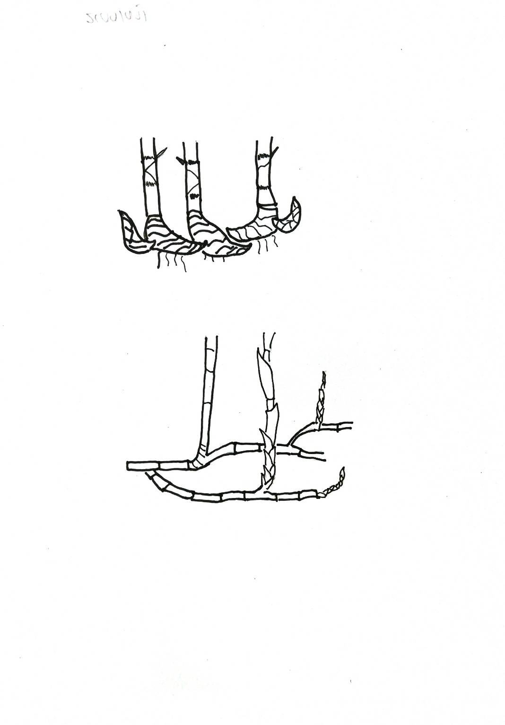
ล.1 ราก : ระบบเหง้า (Rhizome : system)

1 | 2
ระบบเหง้าแบบกอ | ระบบเหง้าแบบลำเดี่ยว
(non-invasive rhizome) | (invasive rhizome)

ล.2 ต้น : ลักษณะทรงกอ (Plant : Growth habit)
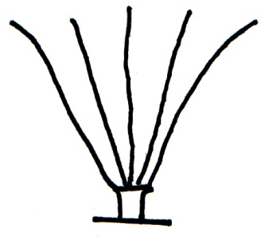
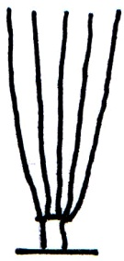
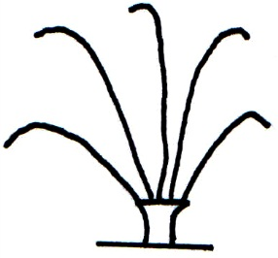

1 | 2 | 3
ตั้งตรง | แผ่ออก | แผ่ออกแล้วลู่ลง
(upright) | (spreading) | (drooping)

ล.6 หน่อ : ความยาวหน่อ (Shoot : length)
ล.7 หน่อ : ความกว้างหน่อ (Shoot : width)
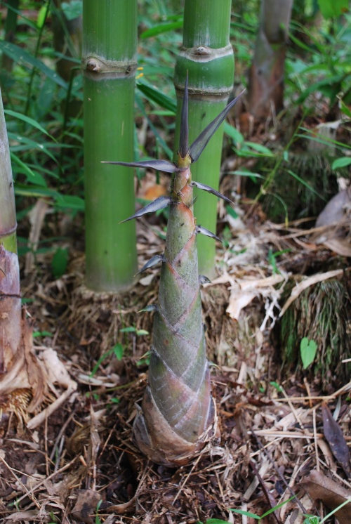
ความกว้างหน่อ (shoot : width)
ความยาวหน่อ (shoot : length)

ล.9 หน่อ : รูปทรงหน่อ (Shoot : shape)
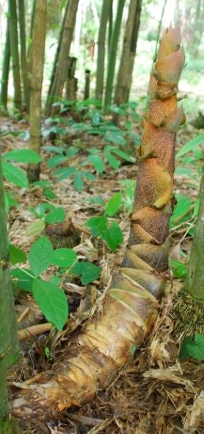
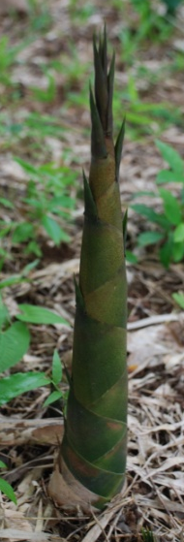

1 | 2 | 3
สามเหลี่ยมด้านแคบ | สามเหลี่ยม | ทรงกระบอก
(narrow triangular) | (triangular) | (cylindrical)

ล.10 หน่อ : รูปทรงฐานหน่อ (Shoot : base shape)

1 | 2
ทรงกลม | รูปร่างไม่แน่นอน
(rounded) | (irregular)

ล.11 หน่อ : รูปทรงปลายหน่อ (Shoot : apex shape)

1 | 2
แหลม | มน
(acute) | (obtuse)

ล.16 ลำต้น : ความสูงของลำต้น (Culm : height)
ล.17 ลำต้น : เส้นรอบวงของลำต้น (Culm : girth)
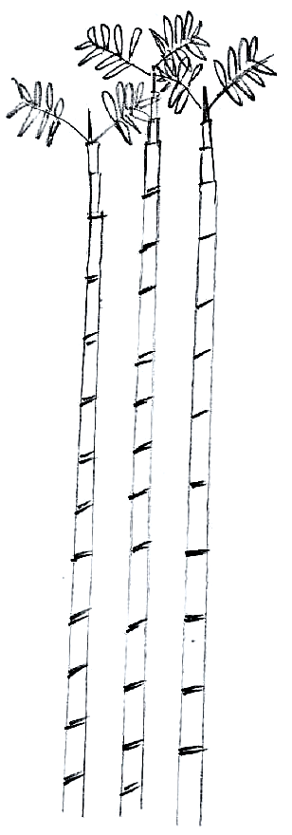

ความสูงของลำต้น (Culm : height)

เส้นรอบวงของลำต้น (Culm : girth)
ที่ระยะความสูง 1 เมตร

ล.18 ปล้อง : ความยาวของปล้อง (Internode : length)
ล.19 ปล้อง : ความกว้างของปล้อง (Internode : width)

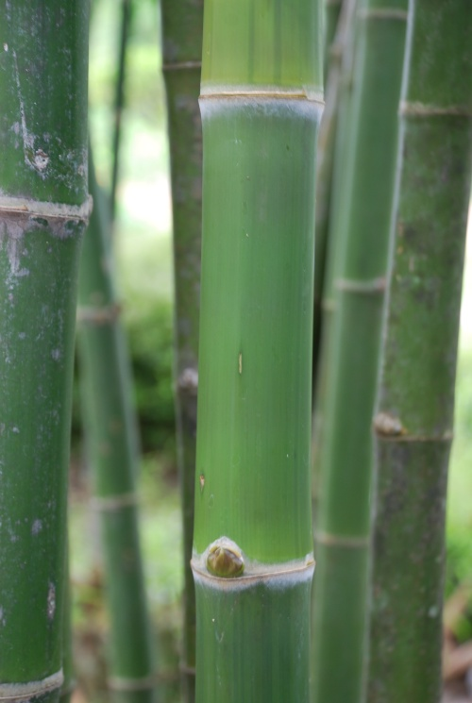
ความยาวของปล้อง (Internode : length)
วัดที่ระยะความสูง 1 เมตร หรือระยะที่เหมาะสม

ความกว้างของปล้อง (Internode : width)
วัดที่ระยะความสูง 1 เมตร หรือระยะที่เหมาะสม

ล.20 ปล้อง : รูปร่างของปล้อง (Internode : shape)

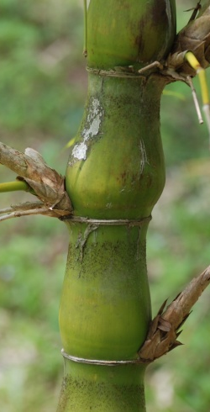
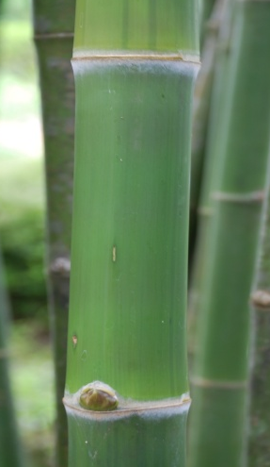

1 | 2
ทรงกระบอก | ทรงน้ำเต้า
(cylinder) | (gourd)

ล.22 ปล้อง : การมีแถบสีบริเวณปล้อง (Internode : presence of color bar)
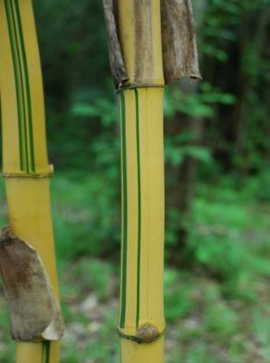
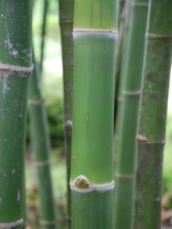

1 | 9
ไม่มี | มี
(absent) | (present)

ล.26 ปล้อง : การมีนวลบริเวณปล้อง (Internode : presence of bloom)
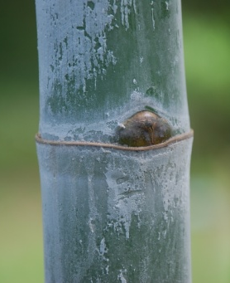

1 | 9
ไม่มี | มี
(absent) | (present)

ล.27 ปล้อง : การมีขนบริเวณปล้อง (Internode : Pubescent)
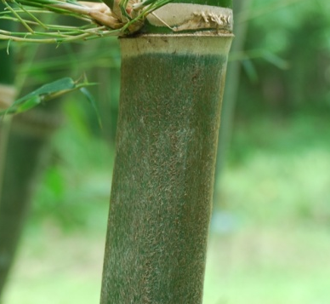

1 | 9
ไม่มี | มี
(absent) | (present)

ล.29 โพรฟิลล์ : รูปร่างของโพรฟิลล์ (Prophyll : shape)
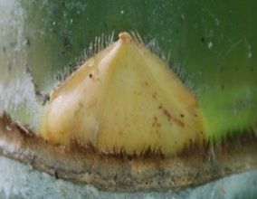
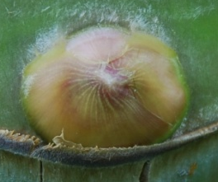

1 | 2
ทรงกลม | ทรงสามเหลี่ยม
(rounded) | (trianglular)

ล.31 กาบหุ้มลำต้น : ความยาวของกาบหุ้มลำต้น (Sheath proper : length)
ล.32 กาบหุ้มลำต้น : ความกว้างของกาบหุ้มลำต้น (Sheath proper : width)

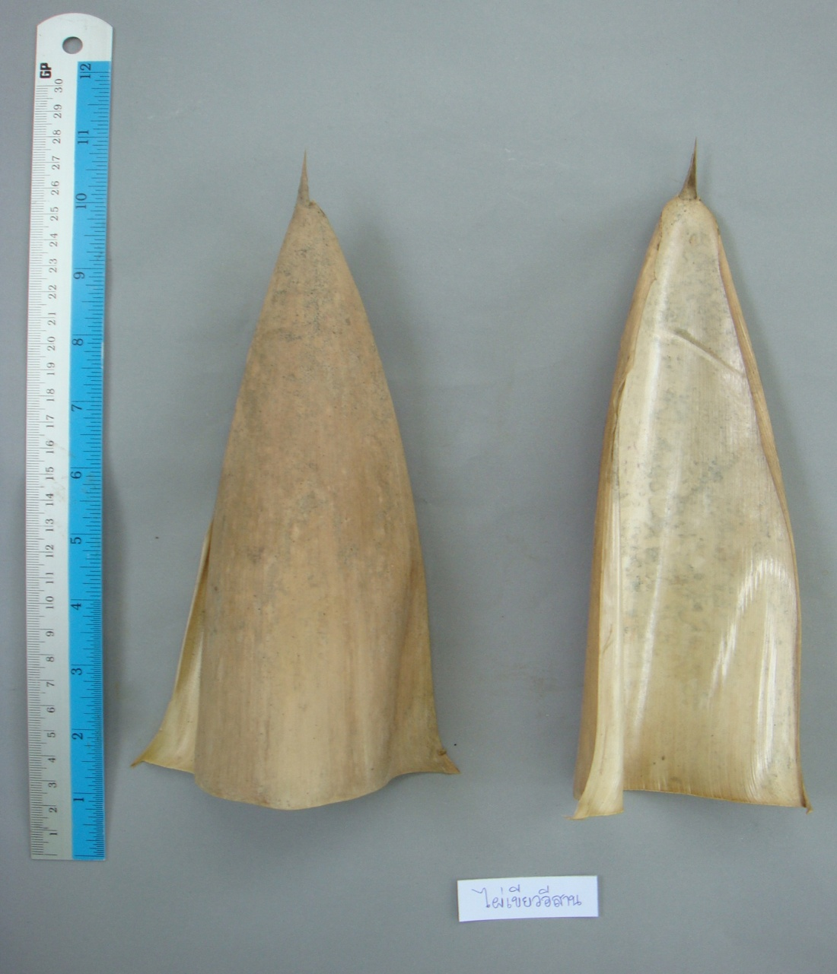

ความยาวของกาบหุ้มลำต้น (sheath proper : length)

ความกว้างของกาบหุ้มลำต้น (sheath proper : width)

ล.33 กาบหุ้มลำต้น : รูปร่างของกาบหุ้มลำต้น (Sheath proper : shape)

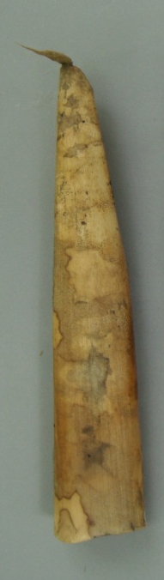

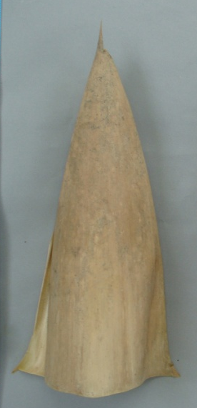
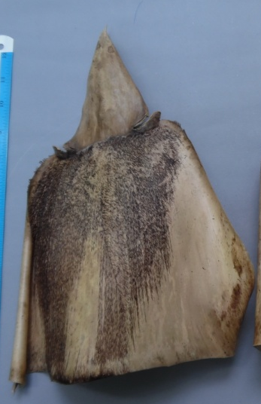

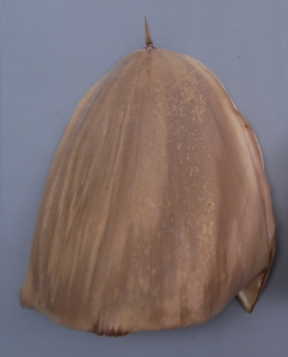

1 | 2 | 3 | 4
รูปสามเหลี่ยมด้านแคบ | รูปสามเหลี่ยม | สี่เหลี่ยมด้านไม่เท่า | รูปไข่
(narrow triangular) | (triangular) | (trapezium) | (ovate)

ล.34 กาบหุ้มลำต้น : รูปร่างของปลายกาบหุ้มลำต้น (Sheath proper : apex shape)
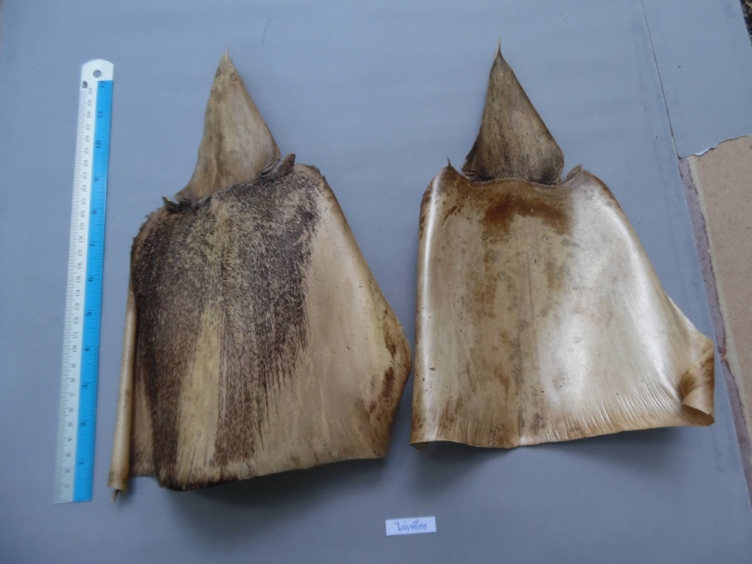
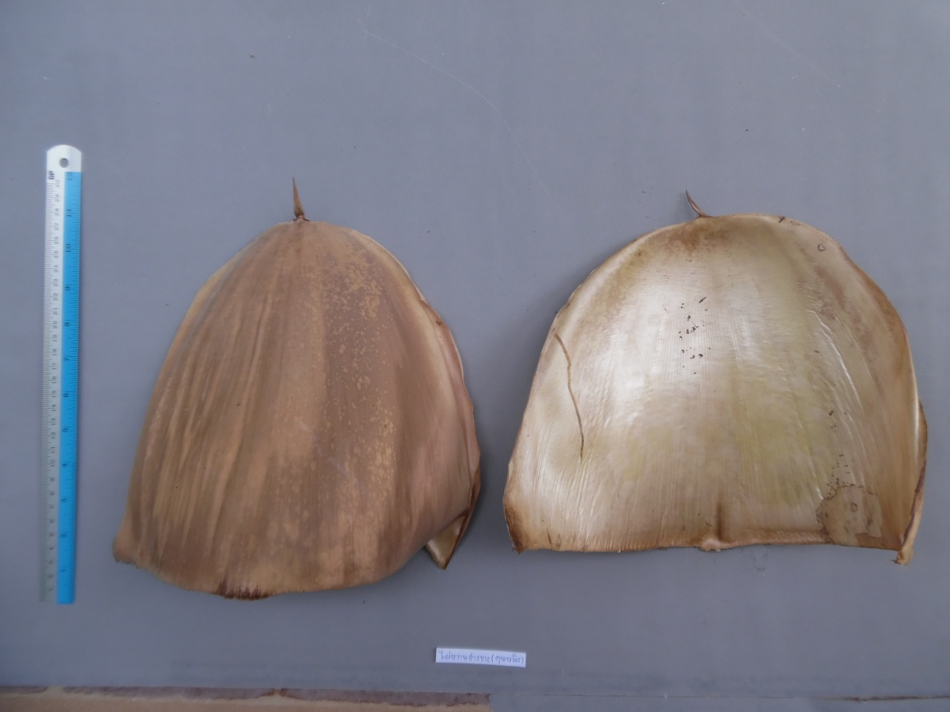
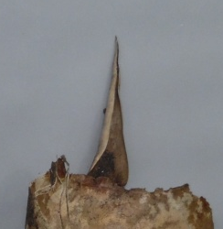
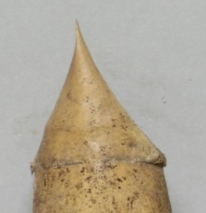

1 | 2
เรียวแหลม | แหลม
(narrow acute) | (acute)

ล.37 ใบ : ความยาวใบ (Leaflet : length)
ล.38 ใบ : ความกว้างใบ (Leaflet : width)
ความกว้างใบ (leaflet : width)
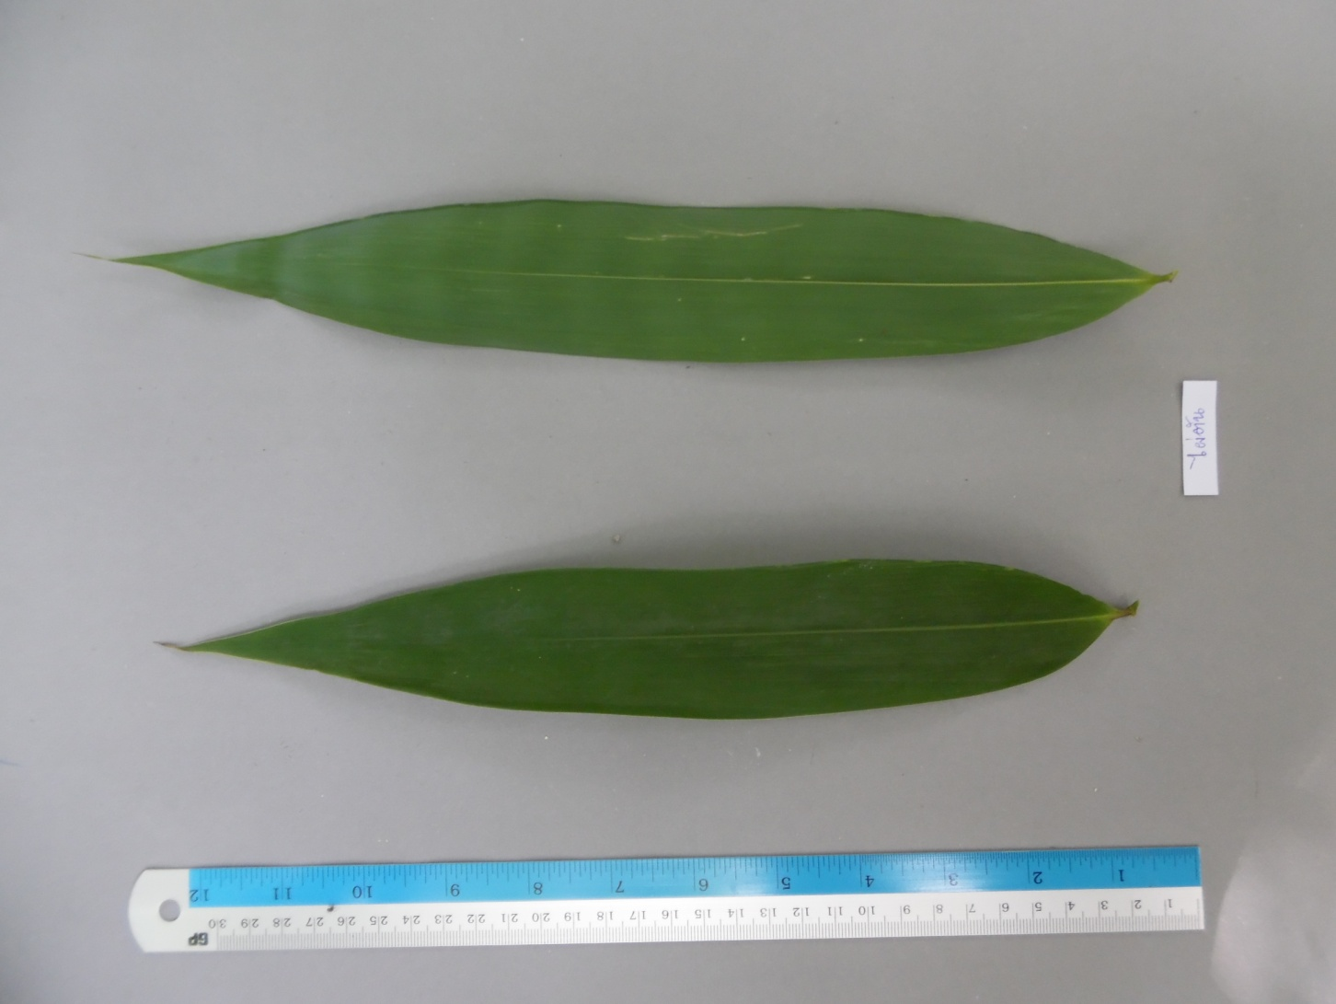

ความยาวใบ (leaflet : length)

ล.39 ใบ : รูปร่างใบ (leaflet : shape)
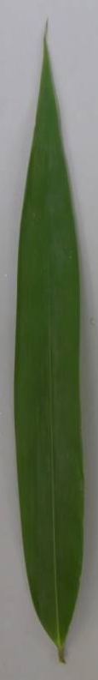
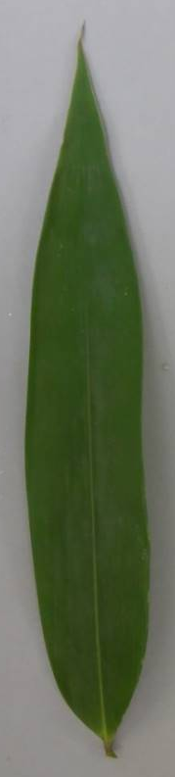

1 | 2
ทรงรี | ขอบขนาน
(elliptic) | (oblong)

ล.40 ใบ : รูปร่างฐานใบ (leaflet : base shape)

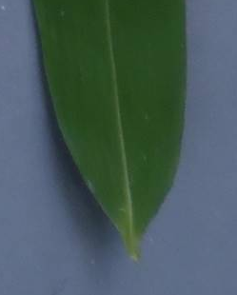
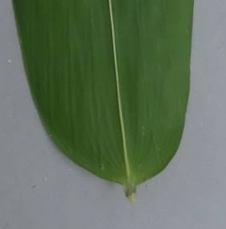

1 | 2
ทรงแหลม | ทรงมน
(acute) | (obtuse)

ล.46 กาบใบ : การมีขนบริเวณกาบใบ (Culm sheat : pubescent)
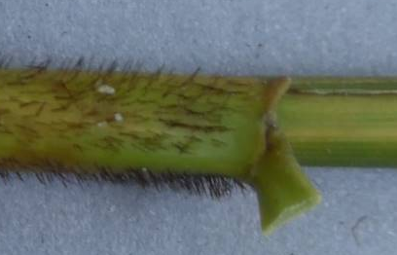
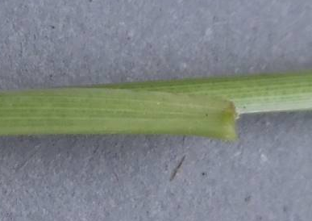

1 | 9
ไม่มี | มี
(absent) | (present)

ล.49 เขี้ยวใบ (Auricle) : การมีเขี้ยวใบ ( Auricle : presence )
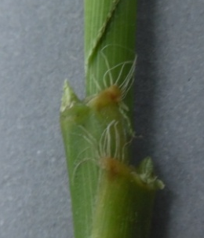
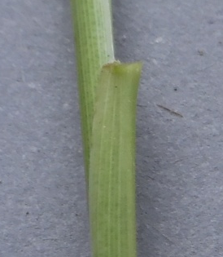

1 | 9
ไม่มี | มี
(absent) | (present)

ล.51 ช่อดอก : รูปร่างของช่อดอกย่อย (Spikelet : shape)
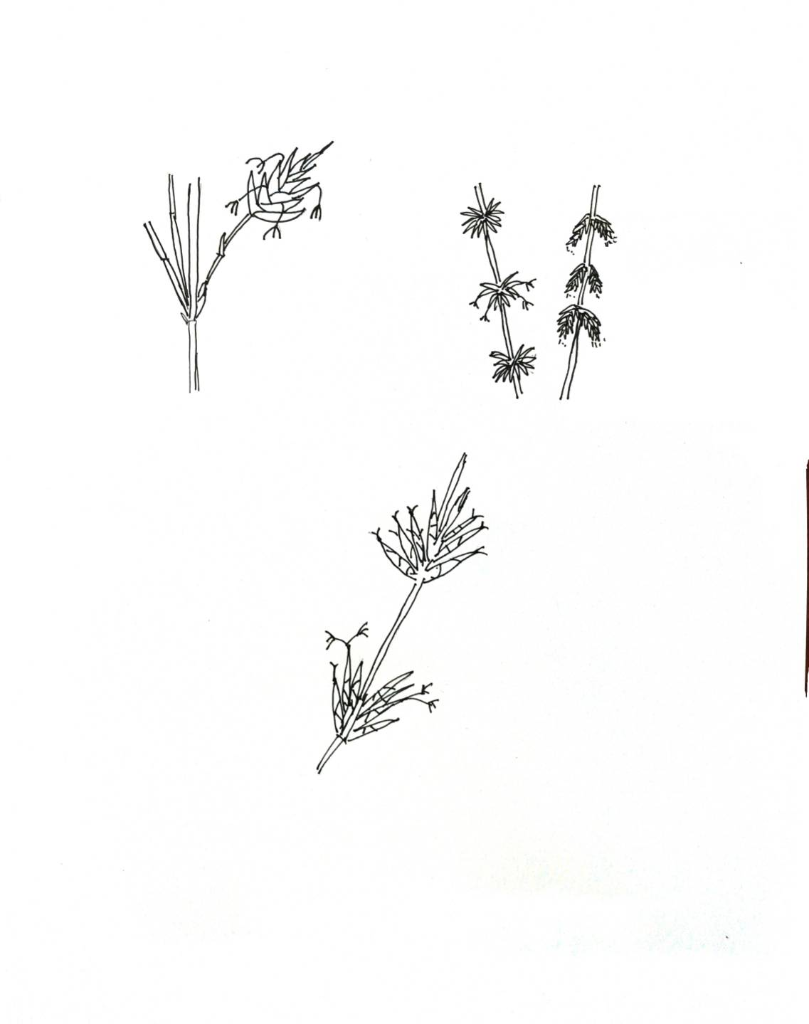

1 | 2 | 3
สกุลไผ่ป่า | สกุลไผ่ตง | สกุลไผ่ไร่
(Bambusa spikelet) | (Dendrocalamus spikelet) | (Gigantochloa spikelet)

9. การประมาณค่าใช้จ่ายและวิธีการชำระค่าใช้จ่ายในการตรวจสอบลักษณะ
9.1 ประมาณการค่าใช้จ่าย ในการตรวจสอบลักษณะประจำพันธุ์พืชที่ขอจดทะเบียนเป็นพันธุ์พืชใหม่
1) ค่าจ้างเหมาเตรียมพื้นที่/เตรียมดิน
2) ค่าจ้างเหมาปลูก ดูแลรักษา บันทึกข้อมูล และเก็บเกี่ยว
3) ค่าเดินทางเพื่อไปดำเนินตรวจสอบของคณะทำงานตรวจสอบภาคสนามและคณะเจ้าหน้าที่บันทึกลักษณะ
4) ค่าวัสดุ
หมายเหตุ ทั้งนี้รายละเอียดค่าใช้จ่ายอาจเปลี่ยนแปลงได้โดยให้เป็นไปตามรายจ่ายจริง
9.2 ทำการตรวจสอบ 3 ครั้ง ดังนี้
1) ระยะเตรียมการปลูกตรวจสอบ
2) ระยะออกดอก
3) ระยะเก็บเกี่ยว
9.3 วิธีการชำระค่าใช้จ่าย ระยะเวลา จำนวนครั้ง และสถานที่ชำระค่าใช้จ่าย ให้เป็นไปตามที่คณะทำงานตรวจสอบภาคสนามกำหนด

